Министерство образования и науки Российской Федерации
Федеральное государственное бюджетное образовательное учреждение высшего образования
«Алтайский государственный технический университет
им. И.И. Ползунова»
Институт экономики и управления
Кафедра «Экономическая теория и предпринимательство»



УПРАЖНЕНИЯ

по теме 4

МОНОПОЛИЯ И КОНКУРЕНЦИЯ

студент __Шульпов_Виктор_______

группа ____________ПИ-92______________

ВЫПОЛНИТЕ КЕЙСОВЫЕ ЗАДАНИЯ

Упражнение 1_Кейс (20 баллов)
В 2005 г. канадская никелевая компания INCO приобрела за 10 млрд. долл. компанию FALCOMBRIDGE. Данные о крупнейших производителях никеля в мире приведены в таблице:
Компания | Доля в мировом производстве никеля,%
«Норильский никель», Россия | 20
Inco, Канада | 18
BHP – Billion, Австралия | 13
Falcombridge, Канада | 6
PT Aneka Tambang, Индонезия | 5
В период 2005-2007 годов мировая цена на никель поднялась с 15 тыс. долл. за тонну до 31 тыс. долл. При себестоимости производства менее 10 тыс. долл. за тонну. Русская медная компания (РМК) планирует выпускать никель в Алтайском крае, хотя для РМК это непрофильный бизнес.

Ответ: г | Задание 1  Определите рыночную структуру мирового рынка никеля.  - монополия  - совершенная конкуренция  - монополистическая конкуренция  - олигополия
Ответ: г | Задание 2  Ожидается слияние двух канадских производителей никеля. Возможными изменениями степени концентрации четырёх крупнейших продавцов и их положения на рынке никеля являются …  (Укажите не менее двух вариантов ответа)  - степень концентрации не изменится  - индекс концентрации увеличится на 5%  - появятся два ценовых лидера  - «Норильский никель» утрачивает роль лидера
Ответ: | Задание 3  Установите последовательность результатов от появления нового производителя никеля.  - увеличение объёма продаж  - увеличение объёма предложения никеля  - повышение благосостояния в обществе  - снижение рыночной цены никеля
Ответ: | Задание 4:  Рентабельность производства никеля в России за период с 2005 по 2007 годы выросла в _____ раза (ответ округлите до целого числа)  Решение:

Упражнение 2_Кейс (15 баллов)
Фирма «Морской мир» занимается заготовкой и реализацией мороженой рыбы на мировом рынке, ее доля составляет 0,0000107 % мирового улова рыбы. Постоянные издержки (FC) фирмы составляют 800 ден. ед. Переменные издержки (VC) заданы функцией VC = 20Q + 2Q ² где Q – количество продукции. Реализуя продукцию, фирма имеет неизменный предельный доход (MR) 120 ден. ед.
Ответ: | Задание 1  Фирма «Морской мир», занимающаяся заготовкой и реализацией мороженой рыбы на мировом рынке, работает в условиях рынка ...  а) монопсонии  б) совершенной конкуренции  в) монополистической конкуренции  г) монополии
Ответ: | Задание 2  При нулевом объеме производства фирма «Морской мир» в краткосрочном периоде будет иметь равные __________ и_____ издержки.  (Укажите не менее двух вариантов ответа)  а) постоянные  б) валовые  в) альтернативные  г) средние
Ответ: | Задание 3  Фирма будет получать максимальную прибыль при оптимальном объеме производства, равном____ед. продукции.  Решение:

Упражнение 3_Кейс (15 баллов)
На рисунке представлена графическая модель доходов и издержек фирмы несовершенного конкурента
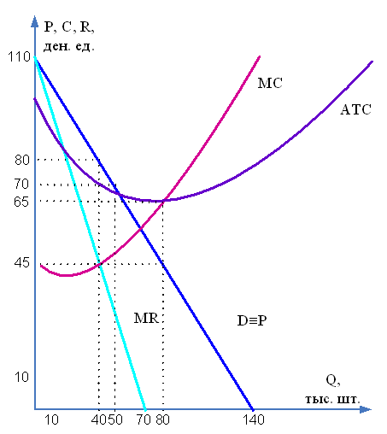

Ответ: | Задание 1  Определите оптимальный объем выпуска продукции фирмы несовершенного конкурента (в тыс. шт.).  - 40  - 50  - 70  - 80
Ответ: | Задание 2  Рассчитайте выручку фирмы при этом объеме производства (в тыс. руб.).  - 1800  - 2800  - 3200  - 5200  Решение:
Задание 3
Чему равна прибыль фирмы при этом оптимальном объеме производства.
- 1400
- 1200
- 500
- 400
Решение:

Ответ: | Задание 4  Определите степень монопольной власти фирмы на рынке - коэффициент Лернера (округлить до сотых).  - 0,1  - 0,23  - 0,44  - 0,48  Решение:

ОТВЕТЬТЕ НА ТЕСТОВОЕ ЗАДАНИЕ

Упражнение 4_Тест (5 баллов)
Ответ: | Установите соответствие между названиями и характеристиками рыночных структур:  1. На сельскохозяйственном рынке продают помидоры.  2. Большое количество поставщиков предлагают меховые изделия.  3. В отрасли конкурируют несколько производителей бытовой техники.  4. Компания, работающая в сфере энергетики, поставляет электроэнергию потребителям.  a) монополия  б) совершенная конкуренция  в) монополистическая конкуренция  г) олигополия

РЕШИТЕ ЗАДАЧИ

Упражнение 5_Задача (10 баллов)
Фирма функционирует в рамках совершенной конкуренции и реализует продукцию по цене 30 ден. ед. Зависимость валовых издержек производства (ТС) от изменения объемов производства представлена в таблице:
Q | 0 | 1 | 2 | 3 | 4 | 5 | 6
TC | 30 | 55 | 75 | 90 | 110 | 135 | 170
Максимальную прибыль предприниматель получит, производя ____ ед. продукции.
а) 5
б) 4
в) 6
г) 32
Ответ: | Решение:

Упражнение 6_Задача (10 баллов)
В отрасли действует 4 фирмы, доля каждой соответственно составляет 20%, 15%, 30% и 35%. Индекс концентрации власти (индекс Херфиндаля-Хиршмана) в этой отрасли равен…
a) 2425
б) 1850
в) 2750
г) 1525
Ответ: | Решение:

Упражнение 7_Задача (10 баллов)
Кривая спроса на продукцию монополиста имеет вид Q = 12-0,5P, а общие издержки заданы формулой TC = Q²+12Q +4. Объём, при котором монополист получает максимальную прибыль, равен…
a) Q = 2
б) Q =1,5
в) Q =6
г) Q =3
Ответ: | Решение:

Упражнение 8_Задача (15 баллов)
Функция полных затрат фирмы-производителя равна: ТС(Q) = Q²+2Q. Функция рыночного спроса на ее продукцию: Р = 18-Q. ТС, Р – в долл., Q – в тыс. шт. Определите степень монопольной власти фирмы на рынке (коэффициент Лернера).
а) 0,17; б) 0,22; в) 0,29; г) 0,55.
Ответ: | Решение:

